**Спортивный праздник**

**День Туриста**

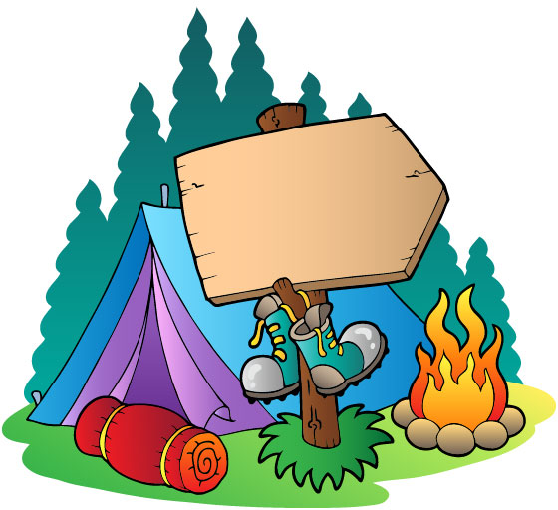

Всемирный день туризма был провозглашен Генеральной Ассамблеей Всемирной туристской организации 27 сентября 1979 года в городе Торремолинос. В страны СНГ этот международный праздник пришел в 1983 году.

Актуальность мероприятия обусловлена тем, что Туризм является важной составляющей внеклассной спортивной работы. С каждым годом активный туризм в России становится все более популярным. Являясь приемником самодеятельного туризма — уникального явления, получившего развитие в Cоветском Cоюзе, он вобрал в себя результаты многолетней практики и теоретические исследования десятков тысяч туристов-спортсменов. Его популярность среди слоев населения объясняется огромным рекреативным потенциалом природных ресурсов страны, высокой оздоровительной способностью и потребностью определенной части населения в некотором риске.

Участие в туристических походах способствует развитию таких качеств, как личная инициатива и взаимная выручка, настойчивость, сила воли и высокая дисциплинированность. Наибольшую пользу здоровью приносят такие виды туризма, в которых используются активные средства передвижения. Пешие и лыжные походы и путешествия способствуют улучшению деятельности сердечно-сосудистой и дыхательной систем, повышению сопротивляемости организма к заболеваниям, укреплению мускулатуры. Пребывание на свежем воздухе, воздействие солнца и дозированных физических нагрузок, разнообразие впечатлений во время путешествий нормализуют деятельность центральной нервной системы, восстановление работоспособности.

Туризм в системе образования России является традиционным и эффективным средством обучения и воспитания детей и молодежи. Специальные методики использования экскурсий, путешествий, систематических наблюдений и исследований для расширения кругозора детей, освоения разносторонних практических навыков, воспитания в них нравственности, любви к труду, к природе, получили широкое распространение в России сначала XX века. Это явилось важной предпосылкой обоснования туристского принципа обучения в школе. Уже почти полвека прошло с тех пор, как туризм в нашей стране разделился на две обособленные ветви, и помимо чисто познавательного сформировался туризм с так называемыми «активными средствами передвижения». Ныне он именуется спортивным туризмом. Настойчивая пропаганда образовательных прогулок, походов, поездок по России и экскурсий с учащимися школ, проводившаяся еще в советское время, дала свои положительные результаты: нынче туризм вошел в постоянный арсенал педагогических средств школы.

Конечно, не для всех детей туризм в его сложных формах является их главный деятельным увлечением, лучшим видом досуга, но в каждом ребенке живет интерес к путешествиям. Такое мерoприятие сплачивает коллектив, создает атмосферу эмоционального комфорта, увлеченности.

***Цели и задачи мероприятия:***

* пропаганда и популяризация основ безопасности жизнедеятельности, здорового образа жизни;
* повышение технического и тактического мастерства, при прохождении дистанций, имитирующих и воссоздающих экстремальные ситуации пребывания человека (группы) в естественных условиях.
* Овладение туристическими навыками.
* Формирование знаний, умений, навыков в области спортивного туризма, необходимых для участия в многодневных путешествиях;
* Способствовать развитию мышления, скорости реакции, познавательной активности, создание атмосферы взаимовыручки.
* Разучить новые упражнения, игры и эстафеты;
* Развивать ловкость, быстроту, умение рассчитывать свои действия;
* Воспитывать культуру движений, взаимовыручку, коллективизм.
* Воспитывать потребность к систематическим занятиям спортом.

***Оборудование:***

* Рюкзаки походные – 2 шт.
* Предметы для похода (кружка 2, миска 2, мыло 2, бинт 2 , веревка 2, и т.д)
* Фишки большие – 2 шт.
* Волейбольные мячи - 6 шт.
* Воздушные шарики – 20 шт.
* Картинки продуктов на бумаги, из которых будет вариться суп. («Картошка», «Морковь», и т.д.) по 10 шт. на команду
* Длинные мешки без дна – 2 шт.
* Маты гимнастические – 2 шт.
* Спальники туристические – 2 шт.
* Туристическая одежда (можно комплект одинаковых футболок) – 20 шт.
* Грамоты и памятные призы

***Состав команды:*** по 10 учащихся 2-х классов (2 команды).

***Место проведения:*** спортивный зал школы

***Оформление зала:*** Оформление зала имеет большое значение для проведения мероприятия. Палатка, тренога с котелком, макеты деревьев и осенние листья создают атмосферу осеннего леса, эмоциональный настрой для праздника.

Осенние Листья, которыми украшается спортивный зал для праздника, изготавливают ученики 2-х классов на уроках по Трудовому обучению.

У команды должно быть название и туристическая атрибутика.

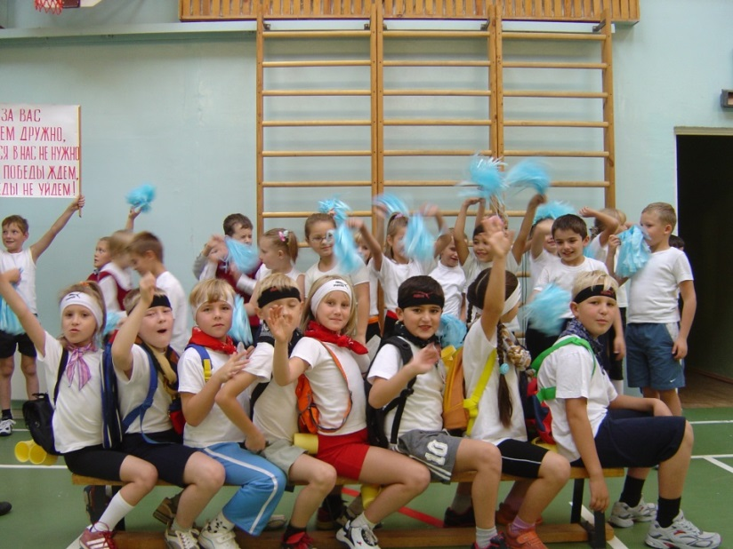

***Ход праздника***

*Снова чай в котелке закипел,*

*Досыхает рюкзак у костра,*

*И гитарой бивак зазвенел,*

*Ну а завтра - в дорогу с утра.*

*День ненастный в сыром сентябре -*

*Этот праздник больших чудаков,*

*Что с дороги приходят добрей,*

*Жизнь не мысля без рюкзаков.*

*Это праздник далеких дорог,*

*Что ведут неизменно домой,*

*Тех, кто всем доказать что-то смог,*

*И победу познал над собой.*

*Так что с праздником, братцы-туристы,*

*Пусть вам горы не будут круты!*

*Пусть ваш путь будет гладким и чистым,*

*А рюкзак полон доброй мечты!*

- Здравствуйте дорогие гости и участники! Мы рады пригласить вас на спортивный праздник, посвященный международному Дню Туриста! Сегодня мы отправимся в настоящий туристический поход, где проверим нашу ловкость, быстроту и взаимовыручку! Но, прежде чем отправиться в поход, я представлю вам наше многоуважаемое жюри и наши команды.

Представление жюри и команд с названием каждой

- Ребята, отгадайте загадку:

*Он с тобою и со мной*

*Шел лесными стежками,*

*Друг походный за спиной*

*На ремнях с застежками. (рюкзак)*

- А для чего нужен рюкзак туристу? (Чтобы носить в нем вещи нужные для похода)

- Правильно, вот мы и начнем наш поход со сбора рюкзака.

**1 задание «Собери рюкзак»**

***Инвентарь: рюкзак туристический – 2 шт; предметы для похода: кружка, миска, банка консервов, веревка, бинт, мыло, шапка, туалетная бумага, компас, фонарик – по 2 шт., 2 обруча;***

***Описание эстафеты:*** На определенном расстоянии от команды, в обруче положены предметы для похода. В руках первого участника рюкзак.По сигналу ведущего, первый участник с рюкзаком бежит до обруча, берет одну вещь, кладет ее в рюкзак и возвращается обратно к команде. Передает рюкзак следующему и садится в конце команды. Побеждает команда быстрее остальных выполнившая задание.

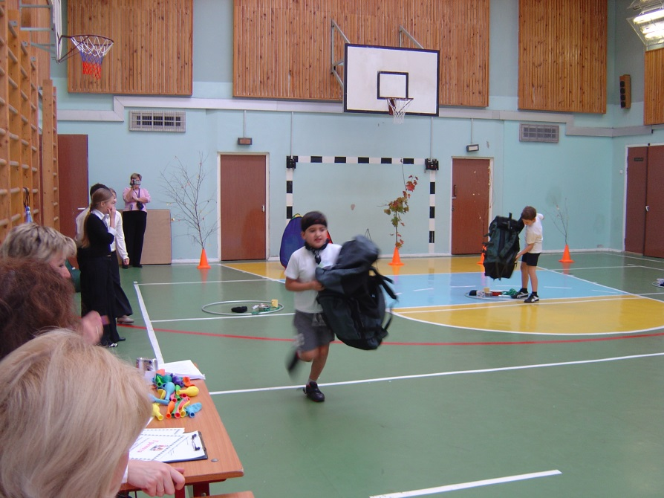

- Рюкзак собран, отправляемся в поход! Но что это за шум? Дорогу, по которой мы шли, завалило камнями, и , для того чтобы продолжить путь, мы должны ее разобрать. Следующее задание так и будет называться «Разбери завал»

**2 задание «Разбери Завал»**

***Инвентарь: мяч волейбольный – 6 шт. , 2 обруча;***

***Описание эстафеты:*** На определенном расстоянии от команды, в обруче положены 3волейбольных мяча (камни). По сигналу ведущего, первый участник бежит до обруча, берет одновременно 3 мяча и возвращается обратно к команде. Передает мячи следующему и садится в конце команды. Участник, получивший мячи, возвращается с мячами в руках обратно к обручу, кладет мячи в обруч и возвращается к команде. Передает эстафету следующему и садится в конце команды Побеждает команда быстрее остальных выполнившая задание.

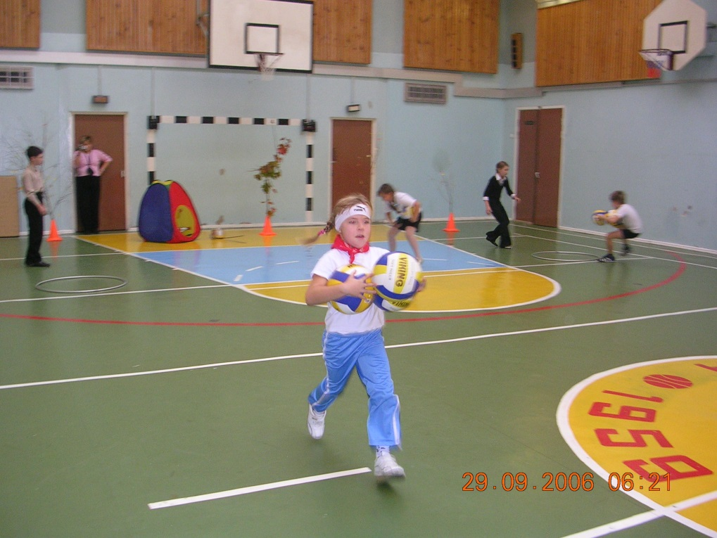

- Молодцы! Хорошо поработали! Теперь можно сделать привал. Скажите ребята, а что обычно туристы делают во время привала? (Готовят еду на костре). Сейчас мы проверим ваши легкие, и выясним, можете и вы раздуть огонь!

**3 задание «Раздуть костер»**

***Инвентарь: воздушные шары – 20 шт.***

***Описание эстафеты:*** По сигналу ведущего, команда начинает надувать воздушные шары. Участникам дается определенное количество времени (20 или 30 с). По окончании времени звучит сигнал, команды поднимают надутые шары вверх. Жюри считает количество надутых шаров в команде. 1 надутый шар – 1 балл.

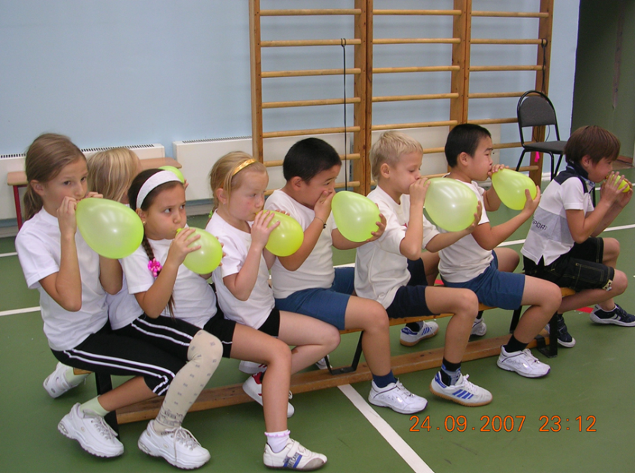

- Огонь развели, теперь можно и суп приготовить! Так и будет называться наша следующая эстафета.

**4 задание «Приготовь обед»**

***Инвентарь: миска (котелок) – 2 шт., картинки с продуктами – 20 шт.(см. Приложение 1), обручи – 2 шт.***

***Описание эстафеты:*** По сигналу ведущего, первый участник команды подбегает к обручу, в котором разложены названия продуктов (бумажек с названиями продуктов может быть больше, участники должны будут выбрать продукты наиболее подходящие для приготовления данного блюда), выбирает «продукт», кладет его в миску (или котелок) и возвращается обратно к команде. Передаёт эстафету следующему и садится в конец команды. По окончанию эстафеты обе миски отдаются в жюри для ознакомления ингредиентов для супа. Команда, наиболее правильно выполнившая задание получает 1 балл.

- Ну, что, перекусили, отдохнули, двигаемся дальше! На нашем пути пещера! Мы должны справится и с этим препятствием!

**5 задание «Пролезь через пещеру»**

***Инвентарь: большой мешок без дна – 2 шт., 2 мата, фишки – 2 шт.***

***Описание эстафеты:*** По сигналу ведущего, первый участник команды подбегает к мешку, пролезает сквозь него, оббегает фишку и обратно бегом, по прямой, возвращается назад. Передает эстафету следующему участнику, садиться в конец команды. Мешок придерживают с двух сторон помощники из числа болельщиков. Под мешок кладется мат. Побеждает команда быстрее других выполнившая задание.

**Задание для болельщиков**

Если праздник не имеет ограничения по времени, то можно предложить болельщикам загадки на туристическую тематику.

- Подходит время ночлега. А кто мне скажет, как у туристов называется и кровать, матрац и одеяло одним словом? (Спальник). Правильно! Следующее задание будет называться «Устройся на ночлег»

**6 задание «Устройся на ночлег»**

***Инвентарь: спальник туристический – 2 шт., обруч – 2 шт.***

***Описание эстафеты:*** В этой эстафете участвуют 3 человека от команды (2 помощника и 1 «турист»). 3 участников подбегают к обручу, в котором лежит свернутый и убранный в чехол спальник. Задача участников:

-распаковать спальник; уложить «туриста»; застегнуть спальник с «туристом» внутри.

Побеждают участники быстрее остальных справившихся с этим заданием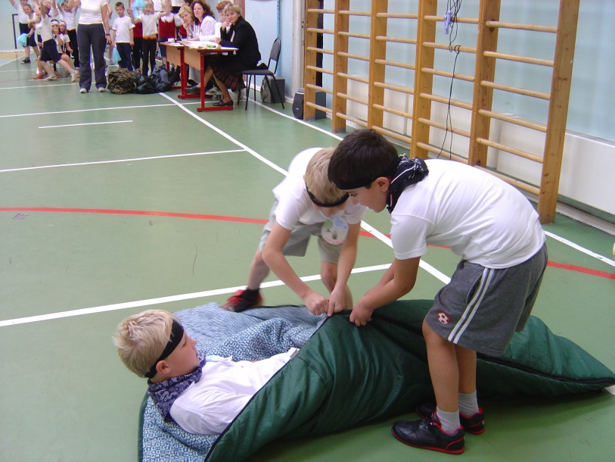

- Все отдохнули, набрались сил. Чтобы разбудить наш организм и подготовиться к следующему походу, с утра туристы делают зарядку, а для зарядки надо одеться. Следующее задание будет называться «На зарядку становись!»

**7 задание «На зарядку становись!»**

***Инвентарь: комплект одежды – 20 вещей., обруч – 2 шт.***

***Описание эстафеты:*** Задача каждого участника, добежать до обруча, взять любую вещь, одеть ее на себя, и бегом вернуться назад, передав эстафету следующему.

!Важно!

1. Участник должен одеться на месте, только после этого начать движение назад!
2. Комплекты одежды в командах должны быть равноценные!

-Вот и завершился наш поход! Ребята, вам понравилось? Сегодня мы стали еще более сплоченные, научились взаимовыручке, и зарядились хорошим настроением! А сейчас предоставляется слово жюри.

**Награждение**

Команды награждаются грамотами и ценными призами. Во втором классе целесообразно награждать ребят в нескольких номинациях. (см. Приложение №3)